安装FinalShell

FinalShell, 一款良心的国产软件，好用！！！

1. 双击运行finalshell_install.exe

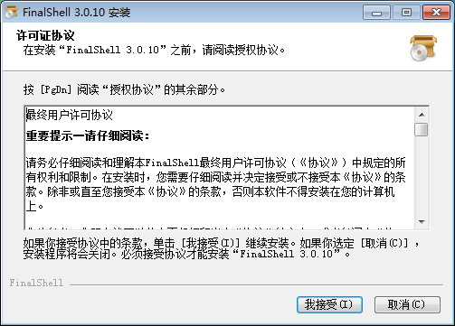

1. 下一步

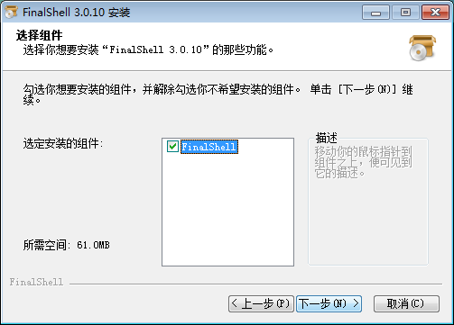

1. 选择安装目录

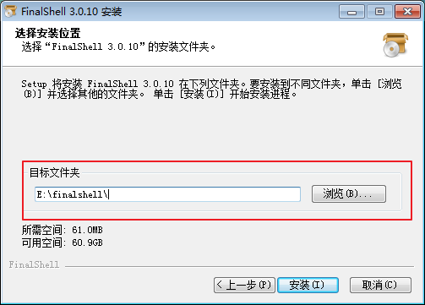

1. 等待安装……

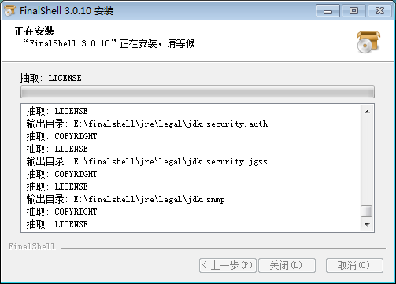

1. 点击关闭

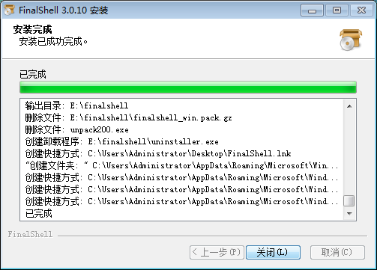

1. 按图点击，创建连接

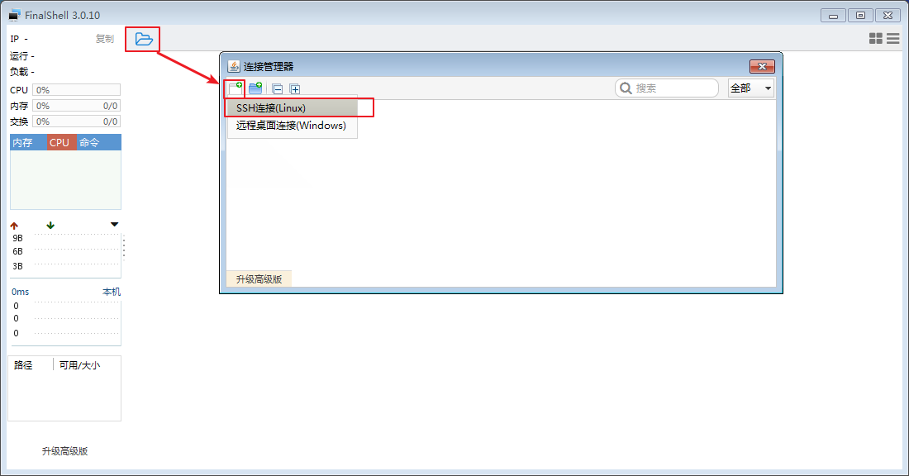

1. 设置连接属性

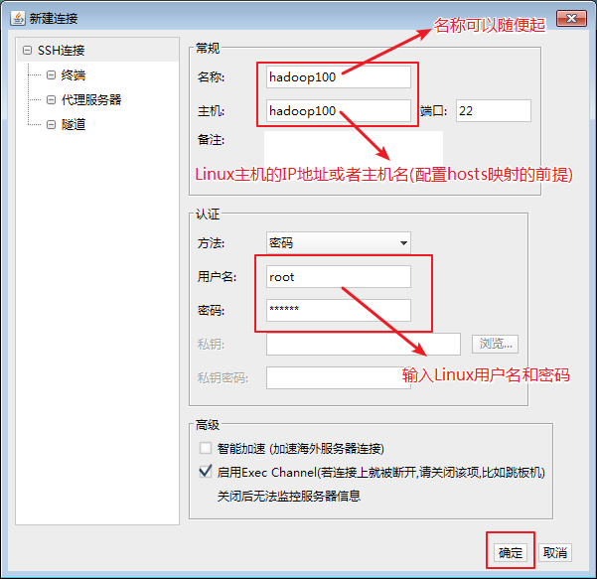

1. 双击添加的连接即可

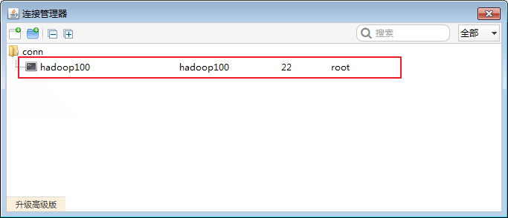

1. 第一次连接需要 点击接受并保存.

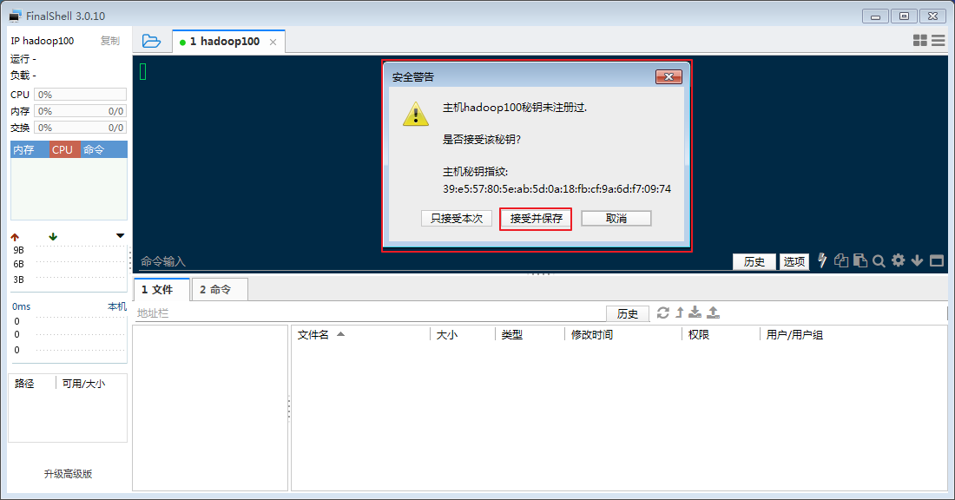

1. 窗口介绍

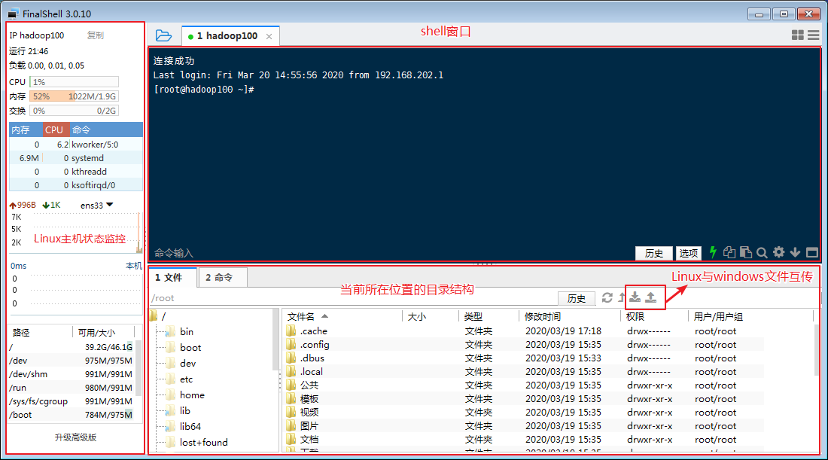

1. 可以开始使用了,越用越觉得好用！！！秒杀其他工具,个人感觉！！！